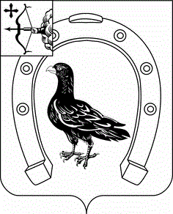

АДМИНИСТРАЦИЯ САНЧУРСКОГО МУНИЦИПАЛЬНОГО ОКРУГА КИРОВСКОЙ ОБЛАСТИ
ПОСТАНОВЛЕНИЕ
23.12.2021 |  | № | 261
пгт Санчурск

Об установлении стандартов уровня платежа граждан на услуги
теплоснабжения на 2 полугодие 2021 года

В соответствии с Федеральным законом от 06.10.2003 № 131-ФЗ «Об общих принципах организации местного самоуправления в Российской Федерации», Указом Губернатора Кировской области от 05.12.2018 «Об утверждении предельных (максимальных) индексов изменения размера вносимой гражданами платы за коммунальные услуги в муниципальных образованиях Кировской области на период с 01 января 2019 года по 31 декабря 2023 года» администрация Санчурского муниципального округа ПОСТАНОВЛЯЕТ:
1. Установить стандарт уровня платежа граждан на услугу по теплоснабжению на второе полугодие 2021 года для КОГУП «Облкоммунсервис»:
1.1. Многоквартирные и жилые дома 2-х этажные, до 1999 года постройки в размере - 60,7716%;
1.2. Многоквартирные и жилые дома одноэтажные, до 1999 года постройки в размере - 57,7868%;
1.3. Дома с общим прибором учета в размере - 33,6125 %.
2. Настоящее постановление вступает в силу с момента подписания и распространяется на правоотношения, возникшие с 01.07.2021.

Глава
Санчурского муниципального округа А.Г. Попов

